Приложение № 7

к договору о предоставлении услуг с использованием

системы дистанционного банковского обслуживания

**ЗАЯВЛЕНИЕ**

**об установлении /отмене ограничений параметров операций1**

**КЛИЕНТ_ПОЛН**

*(полное наименование организации/индивидуального предпринимателя/лица, занимающегося в установленном законодательством Российской Федерации порядке частной практикой)*

далее именуемое (ый)(ая) Клиент,

ОГРН / ОГРНИП

Регистрационный номер, присвоенный нерезиденту в стране инкорпорации

ИНН/КИО **К Л И Е Н Т _ И Н Н**

**К Л И Е Н Т _ О Г Р Н / К Л И Е Н Т _ О Г Р Н И П**

КПП

**К Л И Е Н Т _ К П П**

далее именуемое(ый)(ая) Клиент, просит установить следующие ограничения параметров операций по переводам денежных

средств с

**№**

**№**

**№**

(нужное отметить знаком «V»)**:**

**1**

**.**

**установить**

**отменить следующие лимиты/ограничения по осуществлению переводов по Счету (-ам):**

минимальный остаток на счете

*(указывается сумма)*

максимально допустимая очередность платежа

запрет дебетования счета

запрет дебетования и кредитования счета

временной период, в который могут быть совершены переводы: **с**

**по**

*(указывается дата)*

*(указывается дата)*

**2**

**.**

**установить**

**изменить**

**отменить суточные лимиты платежей**2**:**

**Группа риска**

**Направлять на контроль платежи свыше суммы** *(необходимо заполнить все суммы)*

**Низкая группа риска**

**Средняя группа риска**

**Высокая группа риска**

руб.

руб.

руб.

руб.

руб.

**Очень высокая группа риска**

**Общий суточный лимит**

**3**

**. Указанные в настоящем заявлении изменения:**

принять взамен действующих и аннулировать ранее установленные лимиты/ограничения

принять в дополнение к действующим (*в случае противоречия условий, указанных в настоящем заявлении, с действующими условиями, установленными*

*на основании предыдущих заявлений, Банком к исполнению принимаются условия, установленные Клиентом в настоящем заявлении*)

**ДОЛЖНОСТЬ_КЛИ КЛИЕНТ_ОРГ_КР**

**КЛИЕНТ_KP**

*(название должности руководителя Клиента)*

*(подпись)*

*(фамилия и инициалы)*

М.П.

**ДАТА_ДОКУМ**

Дата подписания Заявления:

Заявление об установлении ограничений по параметрам операций получено Банком:

**ДОЛЖНОСТЬ_И ООО «Первый Клиентский Банк»**

**ПРЕДСТ.БАНКА_KP**

*(название должности уполномоченного работника Банка)*

*(подпись)*

*(фамилия и инициалы)*

**ДАТА_ДОКУМ**

1

Ограничения устанавливаются только на операции, для работы в Системе и не распространяются на

Лимит на сумму платежей в течение одного дня (календарные сутки по московскому времени).

2

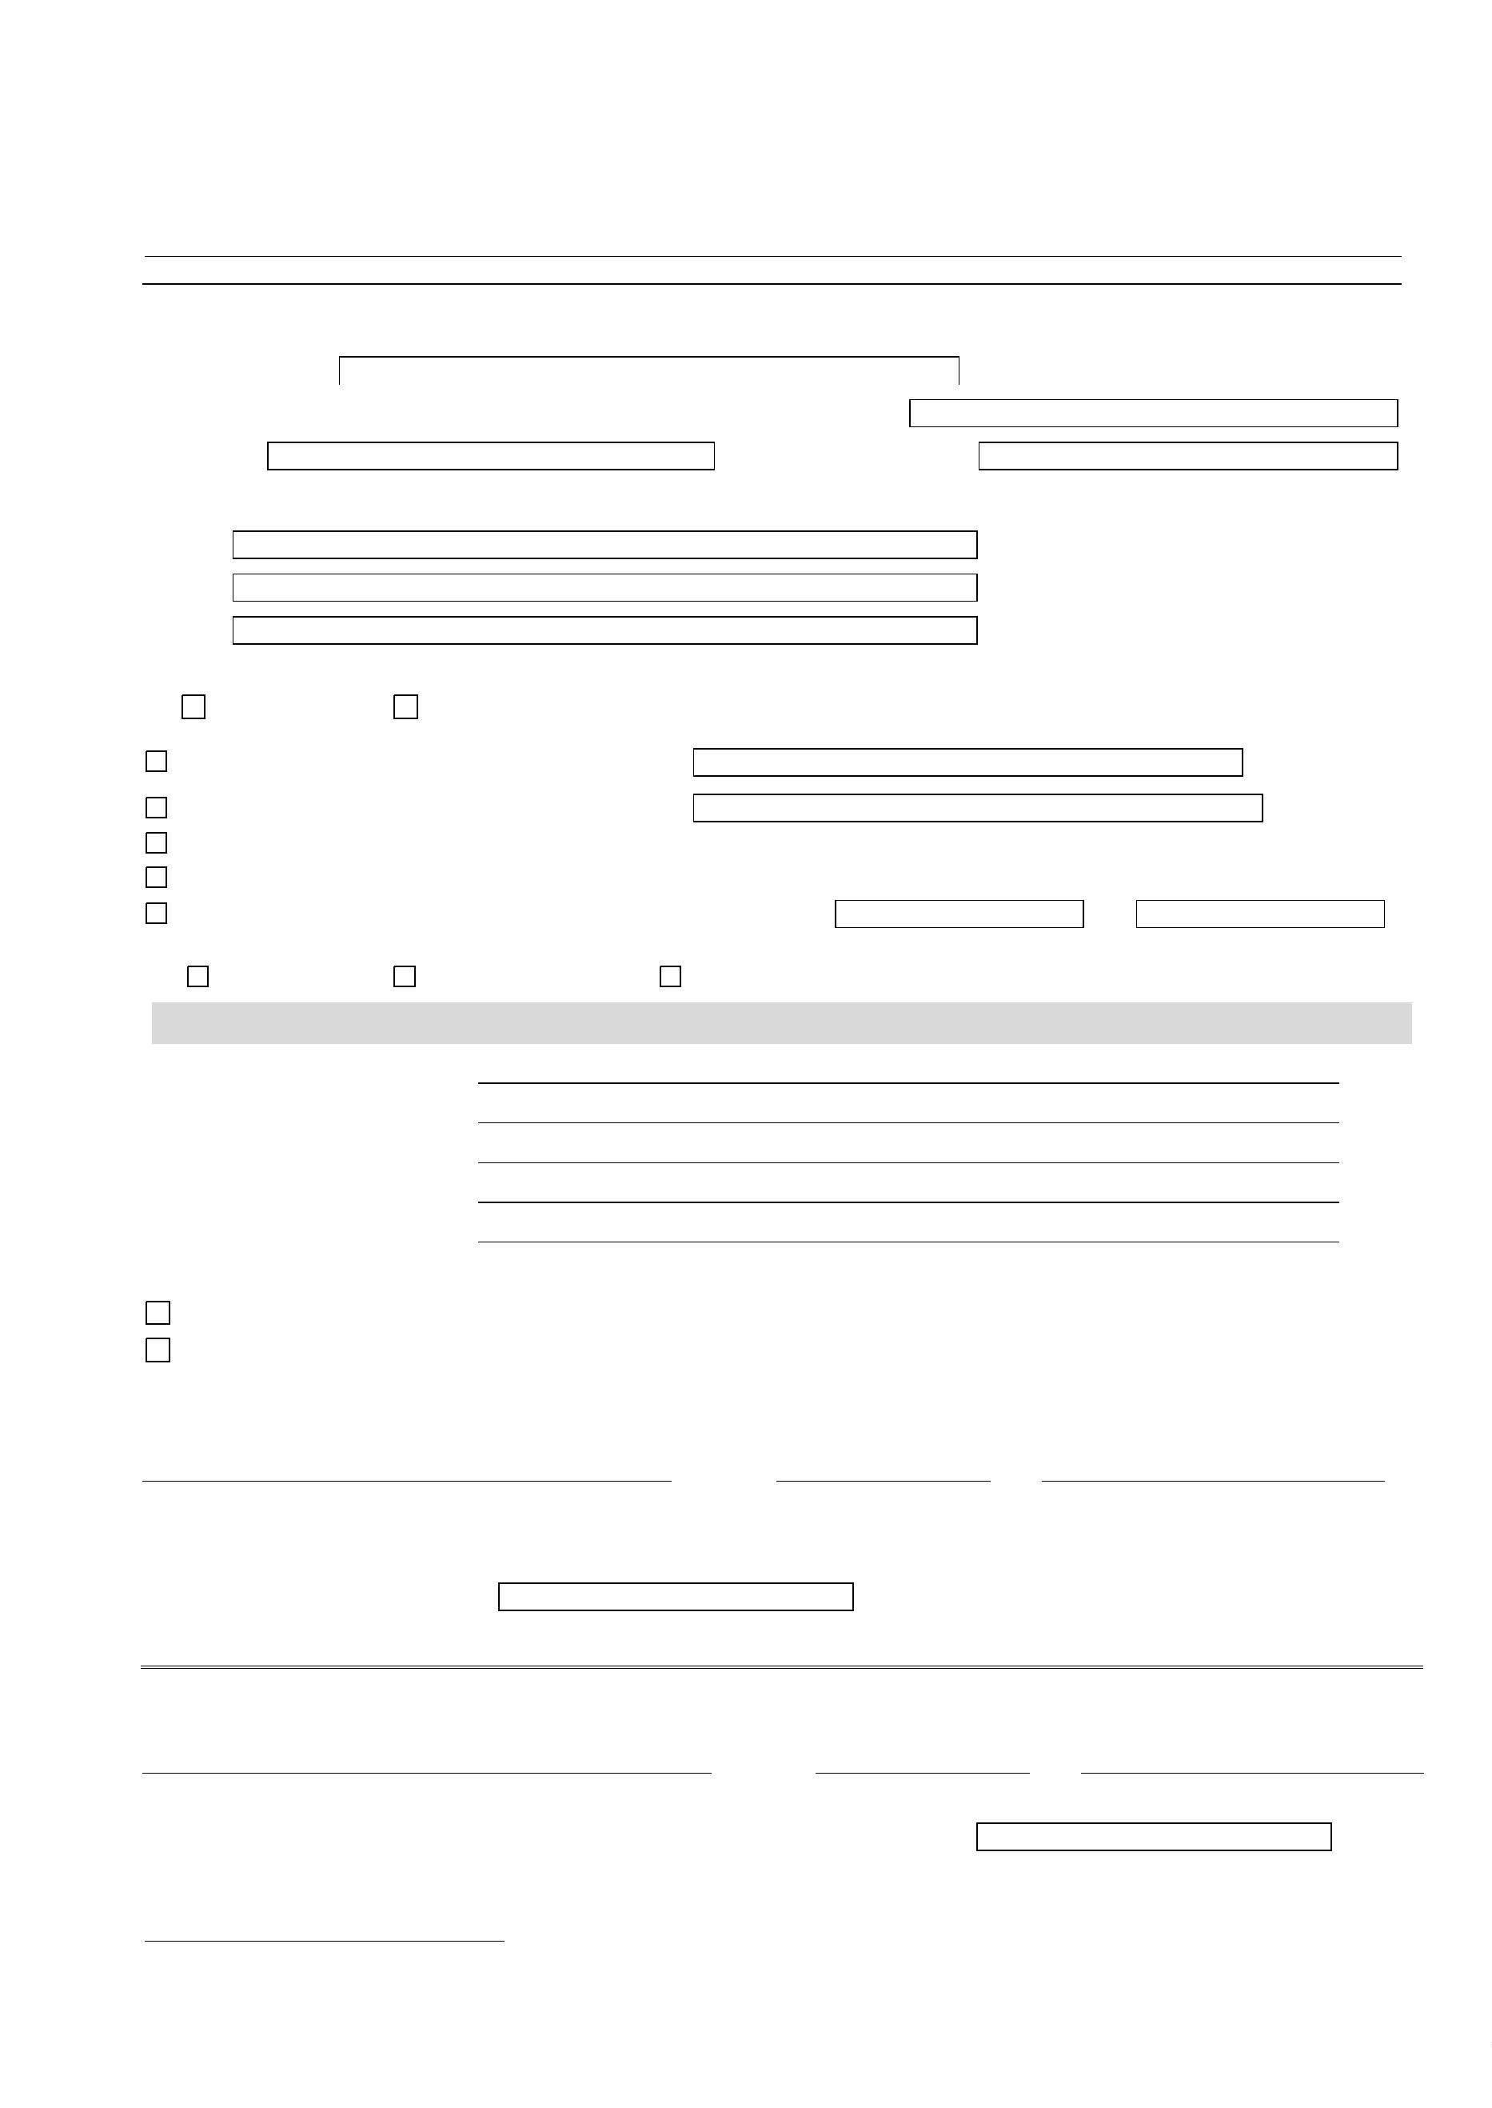

(указывается дата)

(указывается дата)

(указывается сумма)

минимальный остаток на счете

максимально допустимая очередность платежа 

максимально допустимая сумма одной операции 

запрет дебетования счета

запрет дебетования и кредитования счета 

временной период, в который могут быть совершены переводы: **с** **по**